|  |  |  |  |
| --- | --- | --- | --- |
| **Fecha** | **Versión** | **Organización** | **Descripción** |
| 05/20/2025 | 1.0 | ESPOCH | Diseño UI |

# Historial de Versiones

# Elementos del Diseño de Colores e Interfaz de la Aplicación web

## 1. Diseño de Interfaz de Usuario (UI)

El diseño de interfaz de usuario (UI) para el diseño de este aplicativo web se enfocara en el diseño visual y de interacción que permitirá a los usuarios interactuar con la aplicación de manera efectiva y atractiva. Se incluirá a continuación los elementos gráficos y de disposición.

WIREFRAME DEL LOGIN

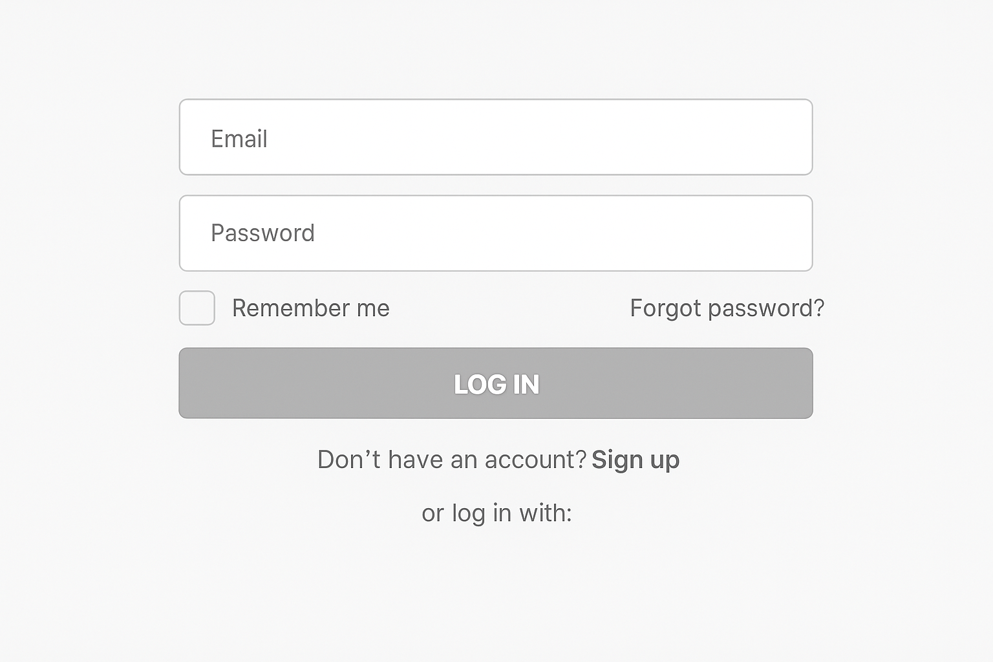

WIREFRAME DE LA INTERFAZ DE USUARIO

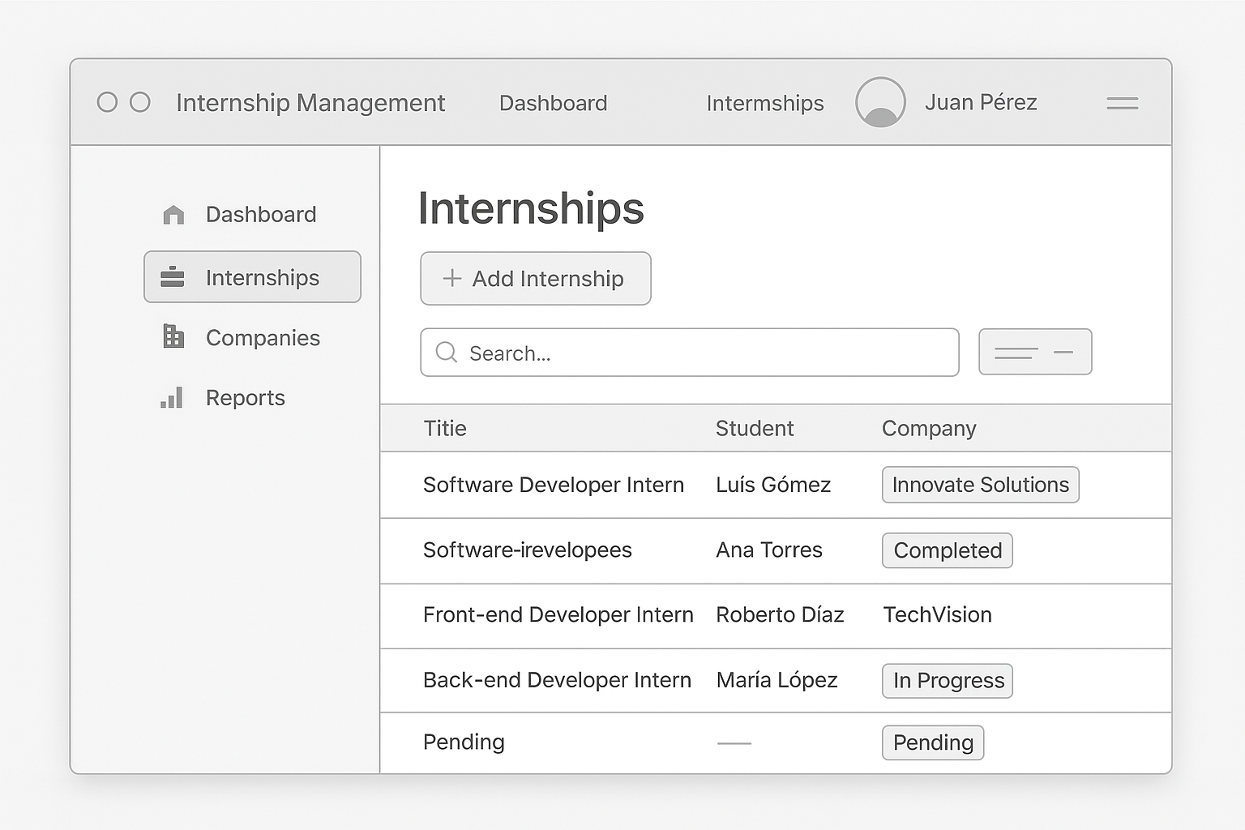

## 2. Diseño Visual

En esta sección implica el uso estratégico de colores, formas, tipografía y otros elementos visuales para crear una experiencia coherente y atractiva.

* **- Paleta tentativa principal de colores**

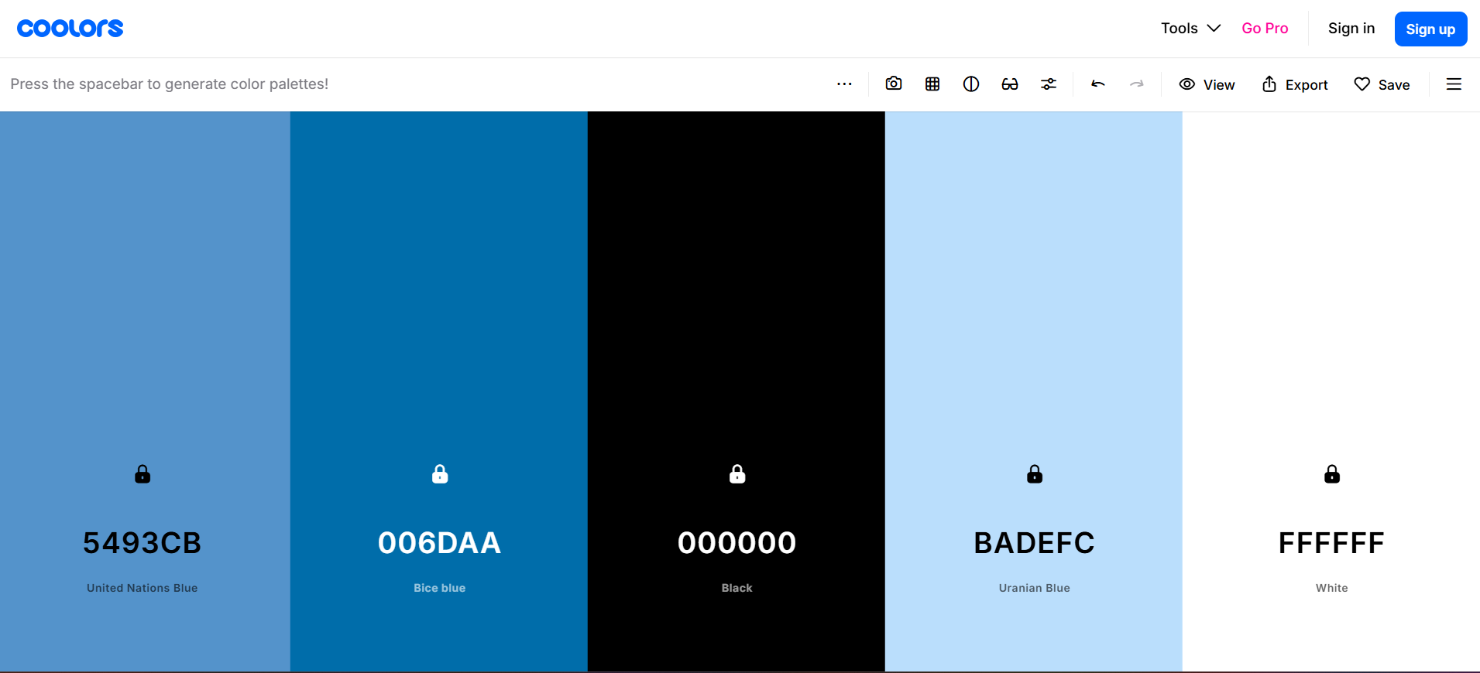

* **- Tipografías**

La tipografía seleccionada fue:

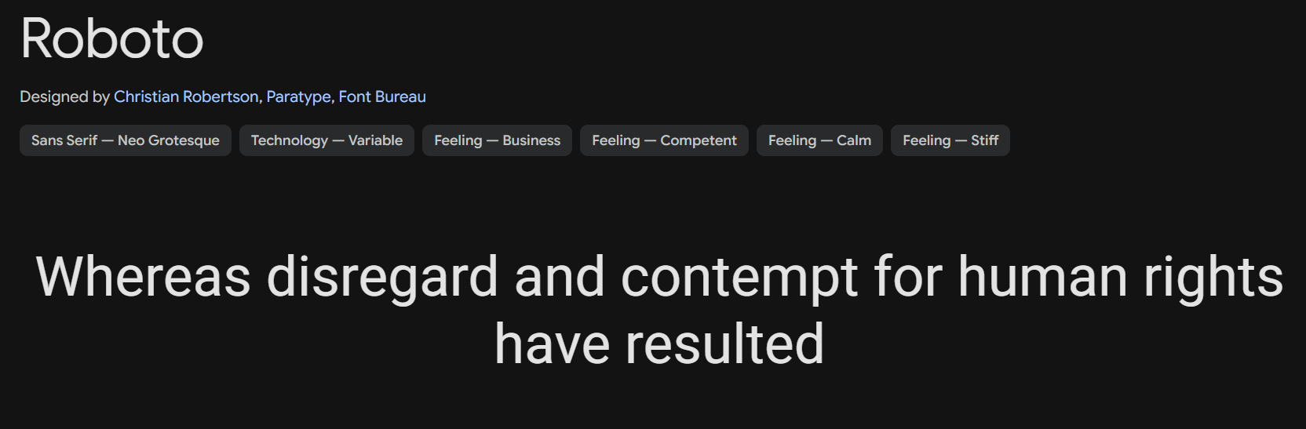

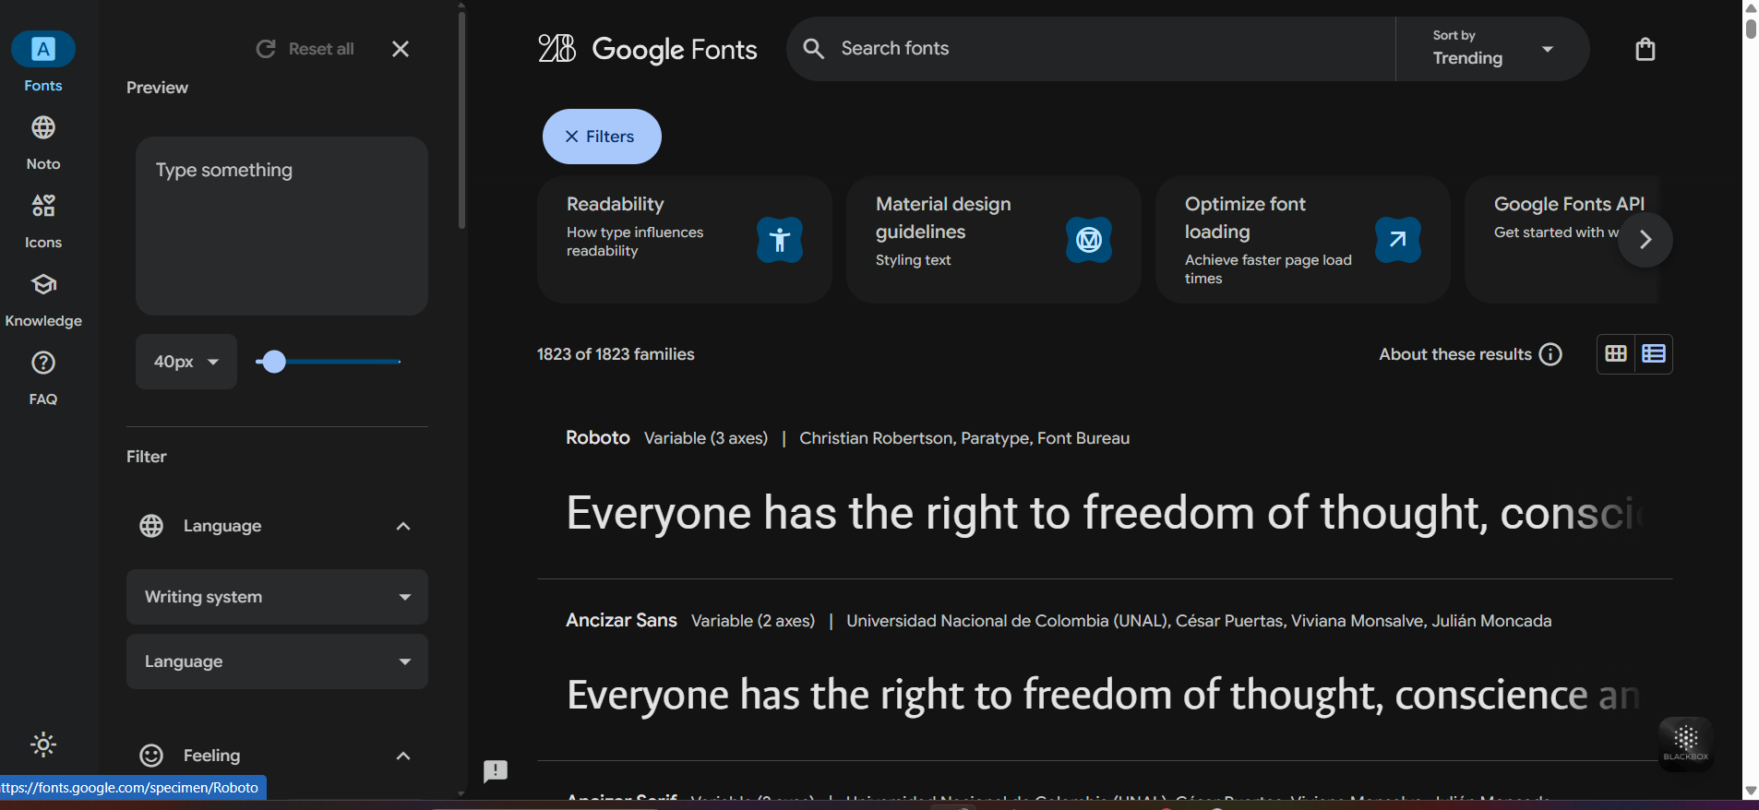

* **Estilo de botones y formularios**



## ESTILO DEL FORMULARIO

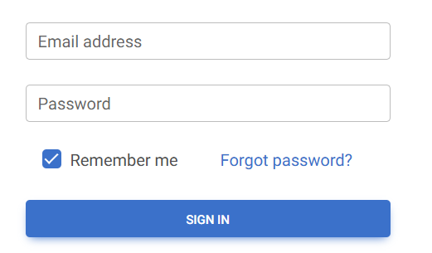

## 3. Paleta de Colores

En la paleta de colores se enfoca en el conjunto de colores que se va ha seleccionar para mantener la coherencia visual en toda la aplicación. Los colores deben ser accesibles, contrastantes y representar la identidad de la aplicación.

* - Color primario
* - Colores secundarios
* - Colores neutros (fondos, bordes, etc.)
* - Colores de acento (para resaltar elementos)

